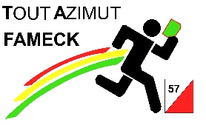
MAIZIERES LES METZ – Course au score
Dimanche 17 novembre

 | INFORMATIONS GÉNÉRALES
 | Organisation : TOUT AZIMUT FAMECK |  | COURSE COMPTANT POUR  LE CLASSEMENT NATIONAL  OUI – NON
 | Directeur de course : Céline LEMERCIER
 | Délégué :
 | Arbitre :
 | Contrôleur des circuits :
 | Traceur : Nicolas Stein
 | GEC :

 | CARTE
 | Nom : Bois l’Abbé |  | Échelle : 1/10000e
 | Relevés : 2016 |  | Équidistance :5m
 | Cartographe : Frantz Mareigner |  | Type de terrain :

 | ACCÈS |  |  |  | HORAIRES
 | Fléchage : sur la D112F – rue Lothaire (Gymnase Joël Bommersheim)  Coordonnées GPS : 49°13'15.7"N 6°08'44.6"E |  |  |  | Accueil : A partir de 9h
 | Distance parking-accueil : de 0 à 50m |  |  |  | Départ : Entre 10h et 11h30
 | Distance accueil-départ : sur place
 | Distance arrivée-accueil : 50 m |  |  |  | Fermeture des circuits : à 14h

 | CIRCUITS |  |  |  | RÉSULTATS
 | Circuit Vert : 2km |  |  |  | Sur la page facebook du club : ToutAzimutFameck
Circuit Jaune : 3km
Circuit Orange : 5 km

SERVICES
Une buvette sera proposée (café – gâteaux)

TARIFS
Licenciés FFCO : 3€
Non-licenciés FFCO : 5€
Familles : 10€
Location de puce : 30€ ou un papier officiel (CI, permis, clés de voiture…)

INSCRIPTIONS
Inscriptions attendues si possible pour le jeudi 14 novembre – nicolas.stein@orange.fr
/!\ Pour être chronométré vous devez obligatoirement présenter un certificat médical datant de moins d'un an à la date d’inscription à la compétition et permettant d'établir l'absence de contre-indication à la pratique du sport ou de la course d’orientation, en compétition.

CONTACT
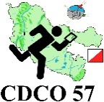
Céline Lemercier – bourcelinelm@gmail.com – 06 61 83 81 87

